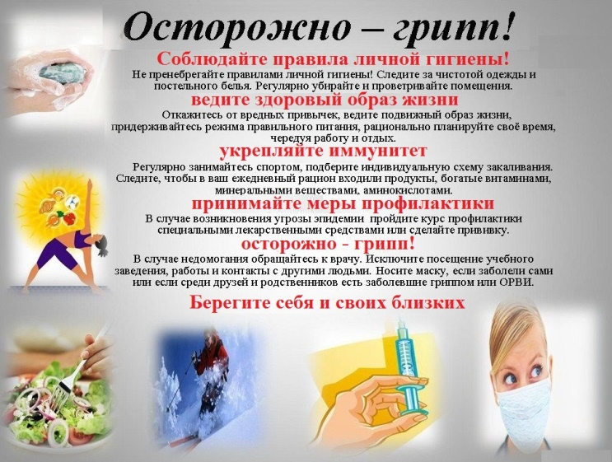
Грипп и его профилактика.
Грипп – это острое инфекционное заболевание, передающееся воздушно-капельным путем и поражающее верхние дыхательные пути. По своей социальной значимости грипп находится на первом месте среди всех болезней человека. Грипп становится причиной 3-5 миллионов случаев тяжелых заболеваний и 250-500 тысяч случаев смерти по всему миру.
Заболеваемость гриппом и острыми респираторными вирусными инфекциями (ОРВИ) превышает суммарную заболеваемость всеми остальными инфекциями: в период эпидемии гриппа на их долю приходится до 50% временной нетрудоспособности населения.
Что Вы можете сделать для своей защиты от заражения гриппом?
Основной путь передачи вируса гриппа - через капли, выделяемые при разговоре, чихании или кашле. Вы можете защититься от инфицирования, если будете избегать тесных контактов с людьми с гриппоподобными симптомами (стараясь, по возможности, держаться от них на расстоянии примерно 1 метр) и принимать следующие меры:
- избегать прикосновений к своему рту и носу;
- регулярно и тщательно мыть руки с мылом или протирать их спиртосодержащим средством для обработки рук (особенно, если вы прикасаетесь ко рту и носу или к потенциально зараженным поверхностям);
- избегать тесных контактов с людьми, которые могут быть больными;
- по возможности, сократить время пребывания в местах скопления людей;
- регулярно проветривать помещения вашего жилого дома или квартиры путем открывания окон;
- вести здоровый образ жизни, в том числе спать достаточное количество времени, правильно питаться и сохранять физическую активность.
Как узнать, что у Вас грипп?
Симптомы сезонного гриппа включают повышенную температуру, головную боль, мышечные боли, боль в горле и насморк. Но только Ваш врач может подтвердить случай заболевания гриппом.
Что делать, если Вы думаете, что у Вас грипп?
Если вы чувствуете недомогание, у Вас высокая температура, кашель и/или боли в горле:
- Оставайтесь дома и, по возможности, не ходите на работу, в школу или места скопления народа.
- Отдыхайте и пейте много жидкости.
- При кашле и чихании прикрывайте рот и нос одноразовыми носовыми платками, после чего избавляйтесь от них надлежащим образом. Незамедлительно мойте руки водой с мылом или протирайте их спиртосодержащей жидкости для рук.
- Если при кашле или чихании у Вас нет рядом одноразового носового платка, как можно больше прикройте рот, согнув руку в локте и приложив ее ко рту.
- Когда вокруг Вас люди, используйте маску, чтобы сдержать распространение воздушно-капельных выделений, при этом важно использовать маску правильно.
- Сообщите семье и друзьям о Вашей болезни и старайтесь избегать контактов с другими
